Liceo Particular Mixto San Felipe

Unidad Técnico Pedagógica

Enseñanza Básica

**GUÍA DE TRABAJO N° 1**

**MATEMÁTICA SEXTO BÁSICO**

**NOMBRE______________________________________________________**

|  |  |
| --- | --- |
| **Objetivo** | Determinar e identificar números que son primos o compuestos, a partir del hallazgo de factores y múltiplos. |
| **Instrucciones** | Resuelva los siguientes ejercicios de manera ordenada, siguiendo las instrucciones explícitas más abajo. Lea antes de resolver. **Es necesario aprenderse las tablas de multiplicar de memoria.**  **ESTA GUÍA ES MATERIAL PARA SER TRABAJADO DURANTE LAS DOS PRÓXIMAS SEMANAS.** |
| **Descripción del Aprendizaje** | Números primos y compuestos. Identificación y determinación de éstos a través del método de la Criba de Eratóstenes. |
| **Ponderación de la Guía** | 5% |
| **Correo del docente para consultas** | Romina Fernández: rfernandez@liceomixto.clPsicopedagoga Claudia Tapia: ctapiag@liceomixto.cl |

Recuerda que los **factores** son números que multiplicados por otros dan como resultado un producto.

factores. El número 1 no es primo ni compuesto, ya que tiene solo un factor, que es el mismo número.

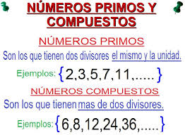****

**1)Sigue las instrucciones para encontrar los números primos que están entre 1 y 100. Sigue el ejemplo.**

**Instrucciones: Rodea de color rojo el n°2. Contamos de 2 en 2 y los tachamos. (Éstos son los múltiplos de 2)**

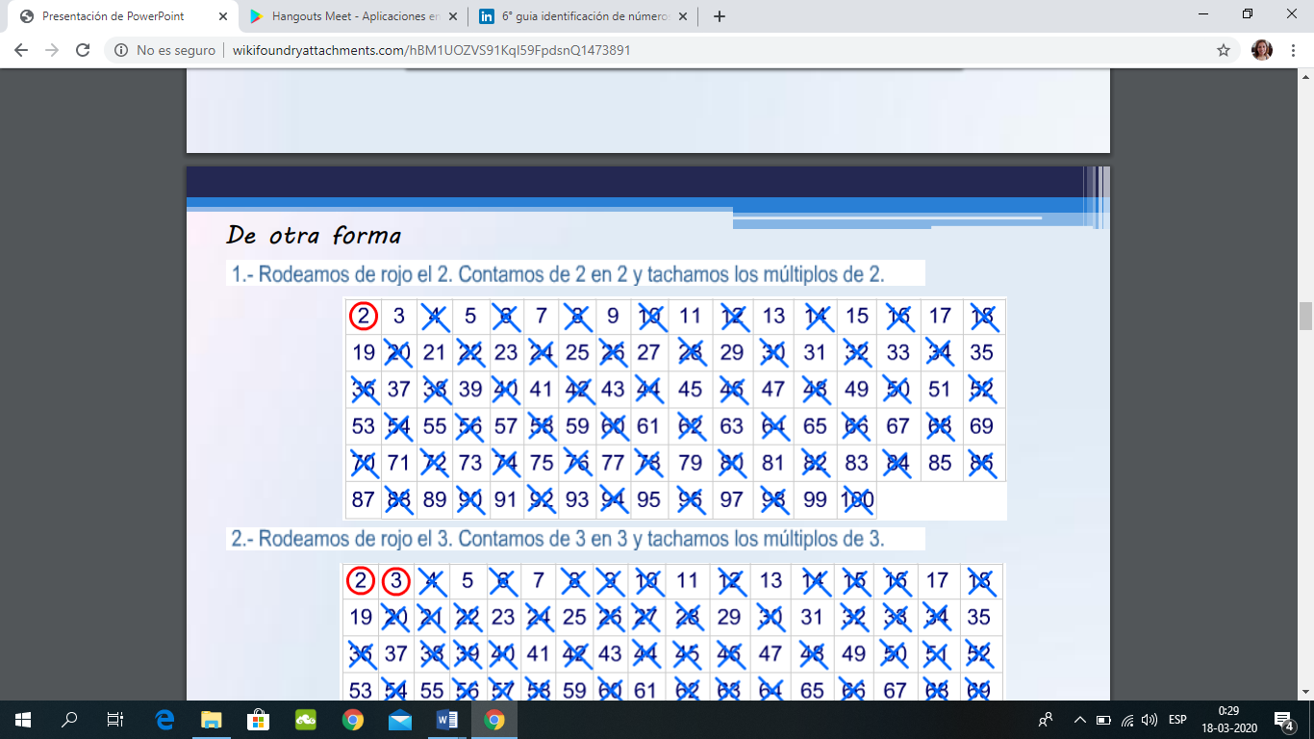

Luego, en la misma tabla:

1. Rodea de color **verde** el n°3. Contamos de 3 en 3 y los tachamos. (Éstos son los múltiplos de 3)
2. Rodea de color **amarillo** el n°5. Contamos de 5 en 5 y los tachamos. (Éstos son los múltiplos de 5)
3. Rodea de color **rosado** el n°7. Contamos de 7 en 7 y los tachamos. (Éstos son los múltiplos de 7)
4. Rodea de color **morado** el n°11. Contamos de 11 en 11 y los tachamos. (Éstos son los múltiplos de 11)

**2) Escribe todos los números que NO fueron tachados, éstos números se llaman NÚMEROS PRIMOS.**

**3)Determine si las siguientes proposiciones son verdaderas o falsas. Justifique mediante ejemplos con números.**

1. _____Todos los números impares son primos.
2. _____Todos los números pares son compuestos.
3. _____Los números que terminan en cero, no son primos.
4. _____Los números terminados es 1 son primos.